PODSJETIMO SE KAKO USPOSTAVITI KONTAKT S DRUGOM OSOBOM…

ZADATAK: VJEŽBATI U SVAKODNEVNIM SITUACIJAMA NA DOLJE PRIKAZANI NAČIN

POZVATI OSOBU IMENOM ILI „MAMA/TATA…“
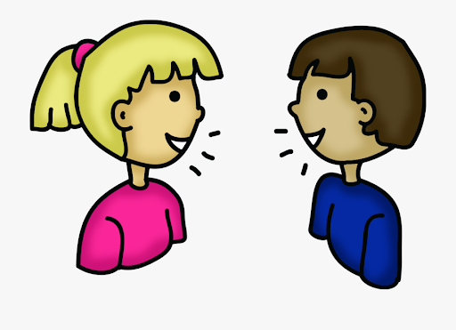
OKRENUTI SE PREMA TOJ OSOBI I POGLEDATI JE U OČI.

